试论周公庙龟甲卜辞及其相关问题
董珊
北京大学考古文博学院
2003年12月14日，北京大学考古文博学院师生在陕西岐山县周公庙遗址进行田野调查时，发现刻辞龟甲。后经缀合，乃是两大片龟甲，上面刻有四条卜辞。2004年初，在北大考古文博学院召开了“周公庙甲骨座谈会”，与会学者意见的综述，可参看孙庆伟先生的《“周公庙新出甲骨座谈会”纪要》。
本文尝试对这四条卜辞作些解释，并附论一些相关问题。全文分为七个部分：前四个部分解释各条卜辞及相关材料；第五部分专论周人卜辞的“囟”字；第六部分从文献学角度来讨论周公庙遗址和墓葬的性质，第七部分是有关卜甲年代和卜辞月相名称的解释。
这两片龟甲，都是改制背甲。片大而字少的一块为1号，其上的两条卜辞分别现存8字、9字，共17字；片稍小而字多的一块为2号，两条卜辞各存23字、16字，共39字。在目前已知周人甲骨刻辞中，2号卜甲的字数最多。我们就先从2号卜甲的两条卜辞谈起。

一、2-1卜辞

2号龟甲右侧的一条卜辞最长，该辞有两行，每行的顶端均缺字。可释写为：

……五月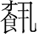死霸壬午，衍（延）祭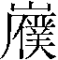（仆）、繁事（使）。缶（繇）：者（诸）
……来。氒（厥）至，王囟（使）克逸于宵（庙）。

第一行“五”字位于龟甲齿纹断处，据残划应是“五”字。第二行“来”字上亦为齿缝之折，上面应该残去一、两个字。
“”字原从“才”、“食”、“丮”。所谓“食”旁的“亼”下所从，上面像“止”旁，下面有些像是属于“丮”旁的“夊”形，类似写法在同时代文字中很罕见，有可能就是刻划草率的“食”旁。但无论怎样理解所谓“食”旁，该字应从“才”声，相当于甲骨金文之“”字，这应该是没有什么疑问的。《说文·丮部》“，设饪也，从丮、食，才声，读若载”。“死霸”读“哉死魄”，是首次出现的月相名。有关这个月相的问题，另见后文讨论。
“衍”，该字跟裘锡圭先生所曾考释殷墟甲骨文“衍”字的一种写法相同。西周仲爯簋铭末云：“用飨王逆衍”（《殷周金文集成》03747，以下凡引用此书铜器铭文著录简称“《集成》”，或者只注出该书的五位编号），裘先生曾说：

对于仲爯簋“用飨王逆衍”，由于夨作丁公簋等器的“用飨王逆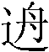”等相关语句尚未得到理解，目前也难以作出确解。这里姑且提出一个不成熟的意见。“衍”、“延”古通（参看《古字通假会典》177页），“逆衍”也许应该读为“逆延”。“延”字古训“引”（《吕氏春秋·重言》“延之而上”高注：“延，引也。”），训“进”（《仪礼·觐礼》“摈者延之曰升”郑注：“延，进也。”）。“逆延”也许指王派来迎逆延请臣下的使者。伯宓父鼎说“用飨王逆复事人”（《金文总集》1022），叔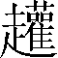父卣说“用飨乃辟軝侯逆复出内事人”（同上5508），这是我们把仲爯簋“逆衍”理解为王的一种使者的根据。

据上引裘先生所说来看，周公庙龟甲卜辞的“衍”亦可读为“延”，在此用为动词，训为“引”或“进”。
“祭”，字从“又”、“肉”，是殷墟甲骨文“祭”字常见的一种写法。
“”，字从“屵”、“人”、“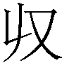”、“䇂”。“”上所从的“䇂”旁位于龟甲盾沟处，刻划较浅，但据照片尚可辨认“䇂”旁。西周幾父壺“僕”字“”上所从有“䇂”跟“丵”两类写法：
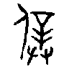 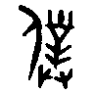幾父壺，《集成》09721、09722
周公庙卜辞“僕”字所从为前一类。“”所从之“屵”旁上面的笔画不够清晰，跟下面两个晚商金文“”字相比较，就基本能肯定是从“屵”旁：
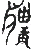《集成》08592 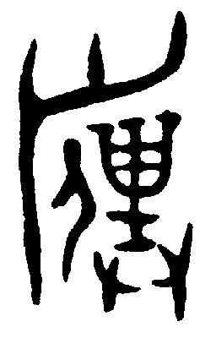同上，09406
“屵”旁是自甲骨文“璞周”之“璞”字表示“山”形的部分演变来的：
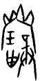 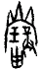 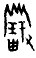《甲骨文编》691页
在周原甲骨H11：36也有个从“屵”旁的字，其下所从“言”形，可跟西周金文令鼎“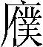”字所从“䇂”旁已变为“言”形比较：
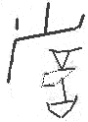周原甲骨H11：36 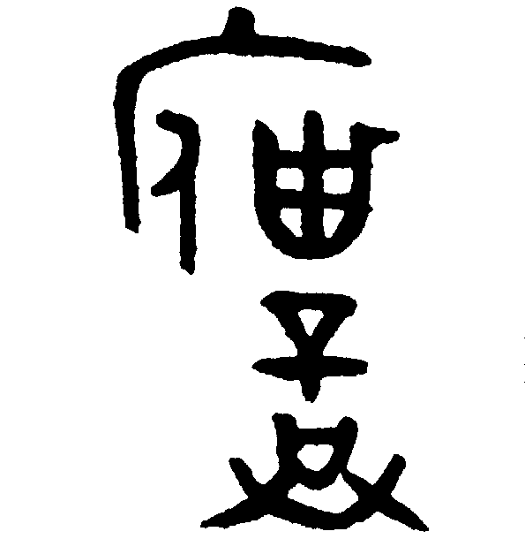令鼎，《集成》02803
周原甲骨H11：36的这个字也有可能是“”字之省。这也能佐证周公庙卜辞“”字当从“屵”旁。
“”从“仆”声，“祭”读为“祭仆”，职官名，《周礼·夏官司马》“大仆”属官有祭仆，与小臣、御仆同官府。大仆职云：“掌正王之服位，出入王之大命，掌诸侯之复逆。”小臣职：“掌三公及孤卿之复逆”，御仆职：“掌群吏之逆，及庶民之复，与其吊劳”，这些职官都掌管与王有关的出入复逆，其不同在于分别针对诸侯、群臣、庶民。祭仆职云：

掌受命于王，以视祭祀，而警戒祭祀有司，纠百官之戒具。既祭，帅群有司而反命；以王命劳之，诛其不敬者。大丧，复于小庙。凡祭祀，王之所不与，则赐之禽，都家亦如之。凡祭祀致福者，展而受之。

可见，祭仆是职掌在祭祀时的出入复逆。
“繁事（使）”，“繁”为方国名。西周穆王世铜器班簋铭文（《集成》04341）记载，周王令毛伯伐东国时“秉繁、蜀、巢令”，这三个方国，周原甲骨中已见“蜀”（H11:97、H11:68“伐蜀”）与“巢”（H11:110“征巢”）。“繁”亦见于师虎簋铭“啻官司左右戏繁荆”（《集成》04316）的“繁荆”，这是以“繁荆”组成左右偏军的主力。据师虎簋铭，“繁”是“荆”的一种，应属南国。郑玄《诗谱·周南召南谱》云“至纣，又命文王典治南国江、汉、汝旁之诸侯”，《左传》襄公四年：“春，楚师为陈叛故，犹在繁阳”杜预注：“楚地，在河南鲖阳县南”，《左传》定公六年“子期又以陵师败于繁扬”作“繁扬”，今地在河南新蔡县北，地属汝水流域。因此，《左传》“繁阳（扬）”跟先周之“繁”很可能同为一地。周公庙卜辞“繁使”即繁国使者。
“繁使”跟“祭仆”都是谓语动词“衍（延）”的宾语。祭仆和繁使的关系，据《周礼》所说祭仆职掌，祭仆可视作王的一种“逆复出内事（使）人”，在卜辞中应是王派去延請“繁使”的使者。
“缶”，或释为“占”，但据照片来看，其左侧的斜笔无疑是存在的，因此当释为“缶”而不能释“占”。“缶”当读为“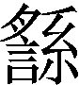”，据《说文解字》段注“之讹体作繇”。古书中多用“繇”字。“繇”上古音属幽部，跟以“缶”为基本谐声偏旁的“陶”字可以通假，例如：文献所见之“皋陶”，近出上博简《容成氏》第二十九简作“咎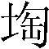”，在《说文·言部》、《尚书大传》、《楚辞·离骚》、《汉书·武帝纪》等作“咎繇”，《孔子家语》或作“皋繇”，《书序》“《皋陶谟》”陆德明《释文》“陶音遥，本又作繇”。这说明，“缶”、“（繇）”声系可通。
“缶（繇）”，繇辞。《左传》中屡见繇辞，例如庄公二十二年《左传》：
初，懿氏卜妻敬仲，其妻占之曰：“吉！是谓：‘凤凰于飞，和鸣锵锵。有妫之后，将育于姜，五世其昌，并于正卿，八世之后，莫之与京’。……陈侯使筮之，遇《观》之《否》，曰：“是谓‘观国之光，利用宾于王’。此其代有陈国乎？！不在此，其在异国，非此其身，在其子孙。”
孔颖达《正义》云：
“卜人所占之语，古人谓之繇。其辞视兆而作，出于临时之占，或是旧辞，或是新造，犹如筮者引周易，或别造辞。卜之繇辞，未必皆在其颂千有二百之中也。此传‘凤凰于飞’下尽‘莫之与京’，襄十年传称卫卜御寇，姜氏问繇，曰‘兆如山陵，有夫出征，而丧其雄’，哀九年传称晋赵鞅卜救郑，遇水适火，史龟曰：‘是谓沈阳，可以兴兵，利以伐姜，不利子商’，三者皆是繇辞，其辞也韵，则繇辞法当韵也。”

在最近发表的新蔡葛陵楚简中，也见有繇辞：
丌（其）䌛曰：氏（是）日未兑，大言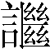=（絕絕），[小]言惙=（惙惙），若组若结，终以□[□]。 新蔡楚简甲三31

综合上述，繇辞是抄录占卜书中对兆、卦的解释之辞，也有临时新造之辞。《史记·孝文本纪》《索隐》引荀悦曰：“繇，抽也，所以抽出吉凶之情也”。繇辞内容大多比较抽象。周公庙卜辞“缶（繇）：者……来”以“缶（繇）”发端，似即繇辞。
据裘锡圭先生研究，周原甲骨“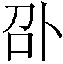曰”之“”应读为“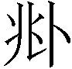”（即“兆”字），以“曰”发端之辞应为占辞。周公庙卜辞的繇辞跟周原甲骨所见的占辞性质有别，但繇辞可以充当占辞或作占辞的一部分。《汉书·文帝纪》“占曰：大横庚庚，余为天王，夏启以光。”颜注：“李奇曰：‘庚庚，其繇文也。占，谓其繇也。’繇本作籀”。，这是以繇辞作为占辞。与上引诸繇辞比较，周公庙卜辞“缶（繇）”下似省略了“曰”。关于占辞省略形式的讨论，可以参看本文第五部分。
“者……来”有残文。“者”疑读为“诸”，推测文义，“者（诸）”下面残去的中心词，可能与上文“衍（延）”的两个对象“祭仆”跟“繁使”有关。“缶（繇）：者（诸）……来”意思是：繇辞说：“诸……”会来到。
“氒（厥）至”，据张玉金先生所讨论，“氒（厥）”字有代词、助词、连词和副词四种用法。这里应理解为代词，指代“祭仆、繁使”。
“王”，下半形象斧钺之锋刃，类似写法的“王”字常见于周原甲骨。
“囟”，这个字也常见于周原甲骨，据近年几位学者研究，应读为“使”。本文在第五部分指出“囟（使）”字为使动句式的形式标记并有讨论，请参看。使动句式的“使”字下面，需要接一个兼语。从这条卜辞上下文看，“囟（使）”下省略的无疑是“祭仆、繁使”，被省略的成分兼作后面“克+动词”的主语。周原甲骨“囟克事”凡三见（H11:6、H11:21、H11:32），“囟”下省略不特定的宾语，与此结构类同。
“逸”字原形作：
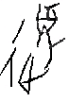周公庙卜辞2-1
该字从“辵”、从“兔”，“兔”旁短尾特征明显，其写法可跟下列诸字偏旁比较：
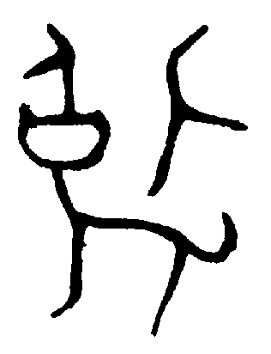叔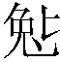方彝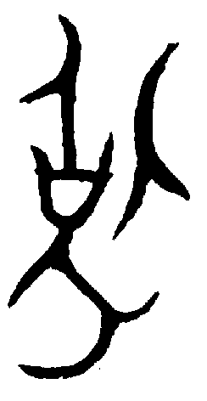叔尊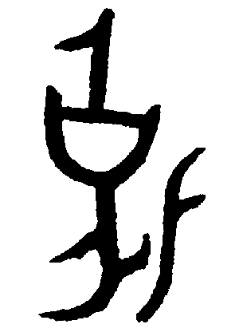盂鼎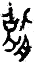繁卣“宗彜一逸”（05430）
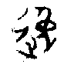秦子矛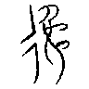中山圆壺
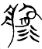三体石经古文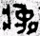卯簋盖“宗彝一逸”（04327）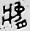多友鼎：“汤钟一逸”（02835）

上举繁卣、卯簋盖、多友鼎的“逸”字，根据三体石经所保存《无逸》、《多士》、《多方》诸篇的“逸”字古文写法，学者都释为“逸”，在金文中用做器物的量词。对这个字的读音，張振林先生曾指出：

西周春秋时期，宗彝、钟鼓、舞者的集合单位词，从语言学的角度考察应该读“逸”或“肄”（余母质部），共同的意义为“列”；从文字学考察，从“聿”、从“佾”得音的“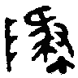”、“肄”、“佾”等字皆同音。

据此，“逸”当读为“肆”或“佾”，三字都是余母质部，音近通用。周公庙卜辞“逸”用为动词，可训为“陈”或“列”，《诗经·大雅·行苇》“或肆之筵，或授之几”毛《传》“肆，陈也”；《玉篇·长部》“肆，陈也，列也”。
“宵”，字亦见周公庙1号龟甲，这两个字写作：
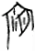2号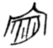1号
该字可分析为从“宀”、从“月”、“小”声，隶定为“宵”。《金文编》卷七1207号“宵”字头下收录宵簋铭文的两个“宵”字：
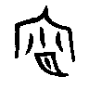宵簋（《集成》10544，归入不明器类，年代属西周早期）
跟周公庙卜辞“宵”当为同一个字，只是偏旁“小”的位置不同。“宵”所从的“月”当为意符。
《说文·宀部》“宵，夜也。从宀、宀下冥也。肖声。”《说文·肉部》“肖，骨肉相似也。从肉、小声。不似其先，故曰不肖也。”《说文·肉部》之“肖”所从意符为“肉”，我们这里讨论的“宵”意符为“月”，其偏旁“肖”跟《说文》“肖”字声符虽同，而意符迥异。如果不是早期从“月”之“肖”在小篆中讹变为从“肉”旁，那么这两个“肖”应各有来源，只是偶然同音。
周公庙卜辞两“宵”字都位于介词“于”后，是处所名。在2004年初周公庙甲骨座谈会上，李学勤先生指出该字为一种宗庙建筑的名称。这是很对的。
我认为“宵”可以就读为“庙”。宵，心母宵部；庙，明母宵部，中古音都是开口三等字，其上古音韵部相同，声类不同。从谐声来看，唇音宵部字（及其入声药部字）常常以非唇音字作为谐音偏旁，例如：
1、“豹”是唇音帮母药部字，其从“勺”声，“勺”、“杓”、“芍”为照_{三}系字禅母药部字，“约”为喉音影母药部字；
2、“毛”及从“毛”声诸字多是唇音明母宵部字，但从“毛”声的“耗”、“秏”等字是喉音晓母字。下面再举一个从“毛”之字通假的为禅母“勺”字的例子。
包山楚简遣册266号所记木器“二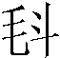、二祈”之“”字作：
包山楚简226号
此字从“斗”、“毛”声，在简文中应读为“勺”。“二”当如李家浩先生所说，指的是包山二号墓东室所出的两件漆勺。据此可见，明母字“毛”跟禅母字“勺”声系相通。
3、“秒”、“妙”、“眇”、“訬”都是明母字，其共同的谐声偏旁“少”为舌音书母字。“宵”从心母字“小”声，“小”也是“少”字的谐声偏旁，因此“小”可视为那些谐“少”声的明母字的基本谐声偏旁。这种谐声关系中的声纽关系，正跟心母字“宵”读为明母字“庙”相同。
4、“庙”是唇音明母宵部字，据《说文》，“廟”从“朝”声，“朝”属舌音定母，又能跟属于齿音从母的“就”字相通假。这也跟“宵”读为“庙”的声纽关系类同。
上举四组是谐声、通假方面的例子。因为古代朝见通常在早上，宗庙又兼具朝堂的作用，所以朝堂之“朝”、朝夕之“朝”跟宗庙之“庙”都可以看作是同源词。根据郑张尚芳先生的拟音，“朝”是宵部字，古音为﹡r’ew，故与“庙”﹡mr’ews声基共形而谐声通假。
仅从语音上说，“宵”字读为“庙”或“朝”都无不可。在周代聘礼中，主客相见的地点有既有在“朝”也有在“庙”。上面已经谈到过，“祭仆”在祭祀这种特定场合出现，因此把“宵”读为“庙”，更能切合这条卜辞的上下文。
西周早期爯方鼎中的“庙”字写作：
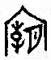爯方鼎，《集成》02739
跟“宵”字相比，除掉两个意符“宀”、“月”，只有基本谐声偏旁不同。据上述谐声和词义关系，周公庙卜辞“宵”字也可以看作是跟“庙”声符不同的异体字。西周金文“庙”字绝大多数都从“宀”、“潮”声，乃是省略了意符“月”，又对声符加以繁化的结果。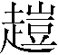簋（4266）“王各（格）于大（太）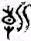（潮-庙）”，即以“潮”为“庙”。
据以上分析，周公庙卜辞所见之“宵”应该读为“庙”。“逸于庙”，祭仆和繁使列队于庙堂。
综合上述，周公庙2号卜甲右侧卜辞格式可以分析为：

前辞：……五月（哉）死霸壬午，——————————其下省略“卜”
命辞：衍（延）祭（仆）、繁事（使）。————————开头省略“某贞”
占辞之繇辞：缶（繇）：者（诸）……来。———————————“缶（繇）”下省略“曰”字。
占辞：氒（厥）至，王甶（使）克逸（肆）于宵（庙）。

这条卜辞大意是说：在五月哉死霸壬午这一天，卜问延请祭仆和繁使之事。繇辞说：他们将要来到。如果他们到了，周王使他们能列队于庙加以朝见。

二、2-2卜辞

2号卜甲的左侧那条卜辞残掉了开头，残辞可试写为：

……视马，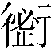（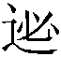—毖）于马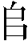（师），勿乎（呼）人（？）于逆它，终囟（使）亡咎。

“视”，据裘锡圭先生释。裘先生曾经指出，古文字“目”下作立人形之字应释为“视”，跟“目”下作跪坐人形之“见”形体有别。周原卜辞的这个字增从像手杖的“卜”旁，应当是由于古文字“长”、“疑”等字的站立人旁也常常增此偏旁而类化：
视：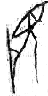周公庙卜辞2-1——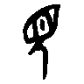应侯钟（00107、00108）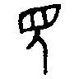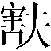钟（00260）
疑：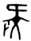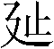角（09099）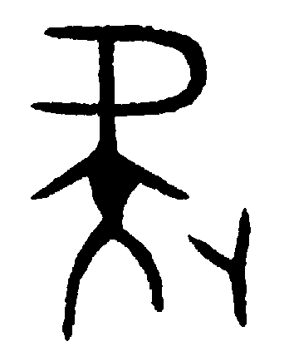侯父乙簋（03504）——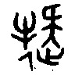伯疑父簋（03887）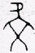侯父乙簋（03505）
长：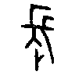墙盘（10175）——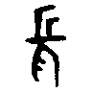长日戊鼎（02348）

裘锡圭先生指出，《周礼·春官·大宗伯》“殷覜曰视”，覜、视同训，段玉裁《说文解字注》“覜”字下谓“下于上、上于下，皆得曰覜”。周公庙卜辞“视”也是此义。
“”，从“辵”、“亍”，从“柲”字初文为声符。同样写法的“柲”见《周原甲骨文》H31:4“”字以及《甲骨文合集》（以下简称“《合集》”）36396“”字所从（亦可参看《甲骨文编》77-78页）：
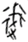周公庙卜辞2-2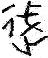周原甲骨H31:4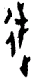《合集》36396同上36662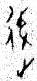同上36666

“柲”上有短横，这个短横是由指示符号“○”或“·”演变来的，并非“戈”字表示戈头的笔划。裘锡圭先生《释柲》一文曾成功考释了殷墟第五期卜辞常见的“”字，周公庙卜辞的这个字与裘先生所释的“”字相比，右侧增加了“亍”旁，这是意符的繁化。据上述对字形的分析，“”即“”的繁体。下文亦将从辞例上来验证这一点。
裘先生在《释柲》一文中指出：“第5期的‘’大概也应读为‘毖’。对某一对象加以敕戒镇抚，往往需要到那一对象的所在去，《洛诰》说‘伻来毖殷’，上引卜辞说‘戉往毖沚’，都反映了这一点” 。殷墟黄组卜辞中“于某地”的文例极为常见，周公庙卜辞此字用法与之相同。
这里可以顺便解释那片有“”字的周原卜甲H31:4卜辞：
廼则祼氒队（毖），囟亡咎。用。
即，弗克尸（夷）安，𠧙（兆）曰：每（悔）。
此片的两条卜辞内容相关，第二辞言“即”，“即”当训为“至”，“弗克尸（夷）安”是说到了以后不能安定镇抚，所以“𠧙（兆）曰悔”。其中“即，弗克尸（夷）安”正是承第一辞“去敕戒镇抚”义的“”字而言。
“马”跟“马”之“马”所指相同。甲骨金文常见“在某”或“在某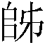”的文例，以“”为“师”，“师”、“”都可以读为“次”，指在某地的师旅驻地。此“马”应指周人的马兵，“马（师、次）”即马兵驻地。
“勿乎（呼）人（？）于逆它”，“人（？）”字之释不确定，但有可能是“人”字的误刻，“人（？）”是周王臣属。“于”训为“往”，“逆”训为“迎”，“于逆”即“往迎”。“它”，殷墟卜辞中的“它”字写法跟此字相近，见张政烺先生释。在殷墟卜辞中，“逆”字后面多数都带宾语，周公庙卜辞“它”也应是“逆”的宾语。
“”跟“视”是相关的行为。《周礼·秋官·大行人》：“王之所以抚邦国诸侯者，岁徧存，三岁徧覜，五岁徧省……。”“徧覜”之“覜”，训为“殷覜曰视”之“视”，此种“视”的目的为“抚邦国诸侯”，与裘先生解释为“敕戒镇抚”之意的“（毖）”意义相关。周公庙这条卜辞以“视马”跟“（毖）于马师”连言，既可以再次证明裘先生对“（毖）”解释的正确，也可以说明我们对周公庙此条卜辞“视”、“（毖）”的理解不误。
“视”跟“逆”两个动作的关系，还可以参看1974年陕西武功县回龙出土的驹父盨盖铭（04464）：

唯王十又八年正月，南仲邦父命驹父匓（就）南诸侯，率高父视南淮尸（夷），厥取厥服。堇（群？）尸（夷）俗（欲）彖（惰？），不敢不敬畏王命，逆视我，厥献厥服。我乃至于淮，小大邦亡（无）敢不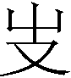（弢-朝？），具逆王命。四月，还至于求（？），作旅盨，驹父其万年永用多休。

卜辞“视马”前面有残损，推测原本是“曰：□□视马”这种格式（参看下文对周公庙1号卜甲第1条卜辞的解释）。残损部分当包含一个主语。根据我们下面的分析，这条卜辞所见的三个谓语动词“视”、“毖”跟“乎（呼）”分属两个不同的主语。
我们上面讨论过同版并存的1-1号卜辞，其占卜主体“王”无疑是周王，那么这一条的占卜主体也应该是周王。周王是“终囟亡咎”这个占卜结果的承受者，所以发出“不要叫人往迎”这个动作的人也应是该辞的占卜主体，即“乎（呼）”的主语是周王。
假设“视马”者是占卜主体，那么卜辞应该说“勿乎人來逆”而非“于逆”。“來逆”见于钟铭：“服蛮廼遣间来逆卲（覜）王，南尸（夷）、东尸（夷）具视廿又六邦”。“卲”读为“覜”，训为“视”，参看上举《周礼·春官·大宗伯》“殷覜曰视”以及驹父盨盖铭“逆视我”。所以，从语气上来说，“视马，毖于马师”跟“勿呼人（？）于逆它”不应是同一个主语发出的动作。
据上述分析，周王不是“视马”者。那么“……视马，毖于马师”的主语是谁？体会辞义，“逆”的对象“它”，很可能跟残掉的主语所指一致，就是“视马”及“毖于马师”的人。
辞末的“终囟无咎”是对周王“勿乎人于逆它”的行为做出吉凶判断。“终”字写法见周原甲骨H11:121“终”（单字）及FQ2①“囟孚于永终”。在跟卜辞性质相近的《易经》卦辞、爻辞中，常以“终”字系于吉凶判断之前做状语，表示“最终”的意思，例如：
1、《讼》卦辞“有孚窒惕，中吉，终凶”；
2、《夬》上六爻辞：“无号，终有凶”；
3、《需》九二爻辞：“需于沙，小有言，终吉”，
4、《需》上六爻辞“入于穴，有不速之客三人来，敬之终吉”；
5、《贲》六五爻辞“贲于丘园，有帛戋戋，吝，终吉”；
6、《坎》六四爻辞“樽酒簋贰用缶，纳约自牖，终无咎”。
“终囟亡咎”文例与上举诸例略同。“囟”读为“使”，解释见后文。咎，《说文》训为“灾”，“亡咎”即“无咎”，是古代成语，即无灾祸。
据上所说，这条卜辞大意是：[它]来视马，镇抚马师，周王不叫人去迎接“它”（“视马”者），[据卜兆作出吉凶判断为]：最终使（事件）无灾祸。
周公庙2号卜甲的右辞2-1应为先刻，左辞2-2后刻。2-2卜辞“乎”字右上小竖刻在了2-1卜辞“于”字的最末一笔之上。

三、1-1卜辞

周公庙1号卜甲的第1条卜辞可释为：

曰：異（式）乎（呼）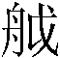卫夔，乎（呼）乞（？）……

周原甲骨数见以“曰”开头的卜辞，这片周公庙卜甲的两条卜辞格式可能也是如此。我认为，“曰”是“曰”（读“兆曰”）的省略形式，这类卜辞的性质，都是省略前辞和命辞，只有视兆或视卦所得的占辞。周原甲骨以“曰”开端的视兆占辞较为常见；视卦之例，看H11:85“七六六七一八。曰：其……既魚。”
这里的“異”字，可能有主语或虚词两种用法。我们认为，当时占卜的主体是明确的，可以省略；又鉴于上述“曰”字句乃是占辞的判断，这里的“異”字最好理解为裘锡圭先生曾经谈过的虚词“異”。
裘锡圭先生在其著《卜辞“異”字和诗、书里的“式”字》一文认为，见于卜辞、金文以及《尚书》、《逸周书》的虚词“異~翼”跟《诗》、《书》、金文的“式~弋”很可能是同一个虚词在不同历史阶段的异写，这个词可以表示可能、意愿、劝令等意义，其类似于英语中的“will”和现代汉语的“要”所表达的语气。裘先生所举诸例中，结构为“異（或翼）+动词”的例子有：大盂鼎“天異临子”、《逸周书·世俘》“武王乃翼矢（引者按：矢为陈列义）珪、矢宪”，均可以跟此处“異乎（呼）……”相比较。
“乎（呼）卫夔”这种句式在殷墟卜辞中很常见，叫去驻卫夔。“”是人名。“夔”是地名，亦见晚商小臣俞犀尊铭：“王省夔京，赐小臣俞夔贝”（《集成》05990）、西周昭王世的中方鼎銘“省南国设居，在夔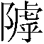真山”（同上02751、02752）。这两件金文的地名用字，有学者或释为“夒”。从字形上看，古文字“夒”与“夔”字的差别主要在于头部，“夔”字突出表示头发的笔画，因此这个字当释“夔”而非“夒”。中方鼎之“夔”在南国，李学勤先生认为即楚国熊挚所居的夔，地在今湖北秭归东。《史记·楚世家》《正义》引宋均注《乐纬》：“熊渠嫡嗣曰熊挚，有恶疾，不得为后，别居于夔，为楚附庸，后王命曰夔子也”；《楚世家》记载楚成王三十九年灭夔，《集解》“服虔曰：夔，熊渠之子孙，熊挚之后，夔在巫山之阳，秭归乡是也。”《索隐》“谯周作‘灭归’。归即夔之地名归乡也”。周公庙卜辞所见之“夔”也可能就是此处。第2个“乎”字下面一字，据残划似为“乞”字。
据上述，这条卜辞与战争有关，大意是：“视兆判断结果为：要叫驻卫夔，叫乞（？）……”。

四、1-2卜辞与相关材料

周公庙1号卜甲第2条卜辞可释写为：

曰：彜（？）……囟妹克□□于宵（廟）。

“曰”下之字仅存上部残划，可能是“彝”，也可能是“女”或“母”字。
“囟”，最初的照片、摹本皆遗漏此字，从原片看，该字清晰可见。
“妹”，见于殷墟甲骨文，早期作“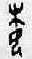”，晚期例如黄组卜辞作“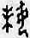”。李宗琨先生指出，殷墟甲骨文中的“妹”字绝大多数都是用作否定词的，可能读为古书中的否定词“蔑”，也可能跟“蔑”是个音义皆近的亲属词。他又指出，“在殷墟卜辞的否定词中，‘妹’的性质比较特殊。它既用来表示可能性，也用来表示意愿。从已有的用例来看，否定词‘妹’都有拟议的语气，这一点跟古书中的否定词“蔑”相似。”
否定词“妹”以及“妹克”连用，也见于西周金文：
叔父卣：兹小彝妹吹（隳），见（另一器作视）余，惟用諆造汝。（《集成》05428、05429）
它簋：呜呼！惟考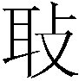（捷）敏，念自先王先公，乃妹克衣（卒）告剌（烈）成工（功）。虘！吾考克渊克，乃沈子其顾怀，多公能福。呜呼！乃沈子妹克蔑见厌于公休。沈子肇毕□贾积，作兹簋，用载享己公，用各多公。（《集成》04330）
李宗琨先生的文章没有涉及上述材料，下面对这两种铭文作些解释。
叔父卣铭“兹小彝妹吹（隳）”的意思是“这件小彝器不要毁坏”。它簋全铭较为难懂，大意是记叙器主在周公宗祭祀成功，因而作祭器，以感谢其父考和多公在天之灵对他的保佑。铭文两次出现“妹克”，第一个“妹克”之前省略了一个表示假设条件的分句。这句话可翻译为：

吾考的敏捷才能为先公先王所念，[如果不是这样]，则[我]不会最终告烈成功。

第二个“妹克”所在的句子“乃沈子妹克蔑见厌于公休”，“蔑”为否定词，训为“无”，“妹克蔑”是用双重否定表示语气较强的肯定。“见厌于公休”的“厌”是主要谓语，“厌”训为“足”，满足，《吕氏春秋·怀宠》“求索无厌”，高诱注：“厌，足也”；《国语·周语下》“克厌帝心”，韦昭注“厌，合也”。“见……于……”为被动式标志，这句话的主动者，乃是“于”所引出并强调的“公休”。
根据上述分析，按原语序“乃沈子妹克蔑见厌于公休”可以就译为：乃沈子不能不被公休满足。我们知道，被动句的被动者常常置于句首，所以这句话也可以变换成等义的主动句式来理解：

公休妹克蔑厌乃沈子

直译过来就是：诸公之锡休不能不满足乃沈子，即“诸公的锡休使乃沈子感到很满足”的意思。因此下文說作器目的是“用载享己公，用各多公”，感谢自己的父考，也感谢多公。
它簋铭文“妹克蔑”的“妹”跟“蔑”同见，二者应有所不同。所以李宗琨先生认为“妹”跟“蔑”是个音义皆近的亲属词的观点，可能更加符合对有关语料的分析。他指出“妹”有“拟议”的语气，这在上面分析的两种铜器铭文中也不难看出。
“囟妹克”即“使不能”。“克”下有一或两个字，应是这句的主要谓语动词，可惜字正刻在龟甲的盾沟处，刻划较浅，不能辨识。另外，“克”字左下方有一个类似向下箭头的刻画符号，不知何意。“于庙”的解释，已见上文。
该辞残损较甚，其大意为：视兆判断结果为：彝（？）……，使不能……于庙。这可能是有关祭祀的卜辞。

五、周卜辞所见的使动句式标志“囟”与占辞省略格式

周原甲骨常见的“囟”字，在周公庙2号卜甲上出现了三次：

2-1厥至，王囟克逸于庙。
1-1……视马，毖于马师，勿乎人于逆它，终囟无咎。
1-2……囟妹克……于庙。

关于“囟”字的释读，从周原甲骨出土以来，就是学界讨论的一个焦点。李学勤、王宇信二位先生释为《说文》之“囟”字，合于字形，这已经广为学界接受。但“囟”的具体解释，仍存在不少分歧。
从包山楚简的出土以至近年楚简新材料的不断发表，我们在战国楚卜筮祭祷简及其它简帛中也发现不少类似用法的“囟”字。这些“囟”字的解释受到之前对周原甲骨“囟”字解释的影响，一般认为读为“思”，表示意愿和希望。现在看来，这种理解可能是不对的。
陈伟先生在《包山楚简初探》中指出，包山楚简的一些“思”字，用法与“命”相当，似乎跟古书某些训为“愿”的“思”字近似，“为表示祈使的动词”（31-32页，武汉大学出版社，1996年）；孟蓬生先生认为，上博楚简《容成氏》之“思民不惑”等文例的“思”字“当读为‘使’。古音思为心母之部，使为山母之部。心山古音每相通，今人多以为当合为一音。如生与性、辛与莘、相与霜等皆是”；2003年，陈斯鹏先生比较全面地讨论了相关材料，他的研究亦认为，古文字材料中的“囟”或“思”有“使令”一类的意思，可以音近就读为“使”。
我们认为，从陈伟先生认为楚简“思”的用法跟“命”相当开始，到孟蓬生、陈斯鹏二位先生先后把相关材料的“囟（或思）”读为“使令”之“使”，才获得了正确的认识。这里拟从语法分析的角度，结合周公庙、周原甲骨卜辞，对有关问题再作些讨论。
释读“囟（思）”为“使”，自然让我们想到汉语语法研究中“使动”范畴的问题。我们知道，上古汉语表示使动范畴的手段，既有后起的分析式句法，也有更古老的内部屈折形式的构词法。所谓“使动”，是指句子的主要谓语词表示的不是主语的动作，而是表示主语使宾语实行谓语词所指示的动作。例如“吾欲饮君”，“饮”通过读去声以表示“我使你喝酒”这个意思，是词法内部曲折的使动；而“吾欲使君饮”则是加“使”来表示使动，就是分析式句法形式，“使”则被称为是使动的句法形式标志。在古书中，通常用“使”、“令”、“俾”等形式标志，《尔雅·释诂下》：“俾、拼、伻，使也”；在今天的口语中用“叫（教）”、“让”等作为标志。
据上所述，古文字材料里读为“使”的“囟（思）”，乃是分析式使动句法的形式标志。根据这个认识，可以讨论“囟”字所在语句的性质。
有形式标志的使动范畴的基本结构为：主语+使+兼语+谓语，其中兼语作前一个动宾结构的宾语和后一个主谓结构的主语，因此也有学者称这种结构为“兼语式”。
这个结构中的主语和兼语，常常被省略。我们今天看古人的占卜记录，由于兼语式的主语或兼语的省略，常常会造成理解上的一些问题。
省略兼语的情况有两种。第一种情况是：在上下文明确的时候，承前省略，例如：2-1的“厥至，王囟克逸于庙”，“囟”下承前省略的是“祭仆、繁使”；另一种情况是上下文不需要指明这个兼语。周公庙卜辞1-2的“终囟（使）无咎”，“囟”下也应该有一个无需指明而被省略了的兼语“事件”；由于残缺较甚，1-1的“囟妹克……于庙”之“囟”下省略的兼语不好分析。
楚卜筮祭祷简所见的“囟”字，都出现于占辞之后的“以其故敚（说）之……”中，例如包山楚简第229简：

1……占之曰：恒贞吉，少有忧于宫室。
2以其故敚（说）之：举祷宫行一白犬、酒食，囟攻除于宫室。
3五生占之曰：吉。

上面第2部分“举祷宫行一白犬、酒食”是拟议的一个祭祷方案，有学者称为“说辞”，可从。“囟攻除于宫室”，使（这个方案）能够攻除“（少有忧）于宫室”。第3部分是针对“这个方案”能否解除第1次占卜的“少有忧于宫室”再次占卜，其结果是“吉”，即预测方案实行之后，事件的结果为“吉”。
由此可见，古人举行占卜的内容可分为两个方面：一方面是预测吉凶，另一方面是针对吉凶去拟定如何行事。拟定行事是要通过人为干涉，使事件向好的方面发展，所以有第二次吉凶判断。这两个方面交替进行，至“吉”而止。由此来看，楚卜筮祭祷简的说辞性质较为特殊，它既是拟议陈述，又是后一次占卜的命辞内容。在针对说辞的第二次占卜记录中，可承前省略前辞和命辞，仅存简短的占辞。
周人卜辞“囟”所在的句子，都是“使”事件或人物如何如何，大多数情况跟楚简“囟”字所在的句子性质相同，可以视为占辞或说辞的拟议陈述语气，都可以不看作问句，也就跟“卜辞命辞性质是否问句”这一命题的关系甚微。
下面通过一些周卜辞的例子，来说明我们上述的看法。
首先，不少周原卜辞“囟”字句之前，都有关于祭祷的内容：

贞：王其祷又（侑）大甲，册周方伯。囟正，不左于受又=（有佑）。H11:84
癸巳，彝文武帝乙祢，贞：王其配祝成唐。禦，服（？）二女，其彝血：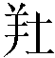三豚三。囟又正。H11:1
……才（？）文武……王其配帝……天…典，册……周方伯……。囟…正，亡左………王受又=（有佑）。H11:82
……一戠（特），囟亡咎。H11:28
……告于天，囟亡咎。H11:96
贞：王其…用冑叀二十（主？）…冑。乎（呼）祷…，囟不每（悔）王。H11:174
……岁乘，囟亡咎。H11:35
……囟亡眚。祠自蒿于壴。H11:20
翌日甲寅，其万河，囟瘳。其祷，囟有瘳。我既万河、祷，囟有瘳。（扶风黄堆齐家西周卜骨）

上述诸例，都是通过祭祷这种人为措施，“使”（某件事情）得以“正”、“又正”、“无咎”、“不悔”，或者“使”（某人的疾病）“有瘳”。这些“囟（使）”字前面省略的主语，可以理解为祭祷行为或者“天意”等神秘力量；之后省略的宾语，都是占卜主体或者卜问的这件事。经过祭祷的攻说，其结果都是朝有利于占卜主体的方向发展。从这些例子看，周原甲骨“囟”字句内容都是拟议祭祷的方案或结果，可以看作是说辞或针对说辞的占辞。
以下两例“囟”字句跟祭祷无关，但也是据占卜拟议事情的具体应对措施：
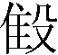其五十人往，囟亡咎。八月辛卯卜，曰：其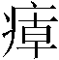啓。H31:3
廼则祼，氒隊（毖），囟亡咎。用。即，弗克尸（夷）安，𠧙（兆）曰：每（悔）。H31:4
两个“囟无咎”应视为占辞，可以理解为：（这种措施）使（事件）无咎。
上面所举诸例，“囟”前面没有明显的主语。现在所见周卜辞，凡“囟克”的用例，“囟”前面都有主语：
曰：友囟克事。H11:21
𠧙（兆）曰：並囟克事。……□囟克事。H11:6+ H11:32
今秋（？）王囟克往宓（密）。H11:136
氒（厥）至，王囟克逸（肆）于宵（庙）。 周公庙卜甲2-1
据此来看，1-1“囟妹克□□于庙”前面也应该有个主语。
最后说一下关于占辞省略形式的问题。我们前文已经谈过：1、1-1号卜辞的“缶（繇）者（诸）……至”是繇辞，繇辞可视为占辞的一部分；2、周人卜辞的“曰”字句式，很可能都是“𠧙（兆）曰”的省略。裘锡圭先生曾经指出：殷卜辞“王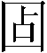曰”之“”应该是动词，但与占卜有关的“繇”字在古书中训为“卦兆之占辞”（《左传·闵公二年》杜注）或“兆辞”（同上《襄公十年》杜注），似无用作动词之例；他又说：“当占辞讲的‘繇’，与‘兆’和‘占’有可能是同族词”。
根据这种看法，我认为：由于周卜辞“𠧙曰”之前尚未发现其它成分，所以“𠧙”就应当视为句子的名词性主语，应理解为“卜兆”或“兆辞”，以“𠧙曰”开端之辞为周卜辞完整的占辞格式，而“缶（繇）”与“曰”是两种省略的格式，下面的几例“囟”字句，则可以看作是占辞格式的进一步省略：
囟孚于永終。FQ2①
囟孚于休俞（？）。FQ2④
自三月至于亖月=（四月）唯五月，囟尚。H11:2
照这种理解，周卜辞“𠧙曰”即“卜兆说”或“兆辞说”，不能视为“某𠧙曰”的省略，因此跟殷卜辞“王（占）[之]曰”的语法结构根本不同。
综合上述，可以把我们对“囟”字的看法小结如下：1、读为“使”的“囟”字，是周人甲骨卜辞常见的使动句式标志；2、“囟”字前后的主语、兼语常常被省略，3、“囟”字句多数属于格式省略的占辞或说辞，有拟议陈述的语气，跟问句无关。

六、周公庙遗址和墓地的历史地理

《国语·周语上》幽王十五年，内史过云：“周之兴也，鸑鷟鸣于岐山”，韦昭注：“三君云：鸑鷟，鸾凤之别名也。诗云：凤凰鸣矣，于彼高岗（引者按：语出《大雅·卷阿》）。其在岐山之旧乎”，这跟《书·君奭》周公曰“耇造德不降，我则亦鸣鸟不闻，矧曰其能有格”记载相合。《大唐六典》“关内道名山曰岐山，俗名凤凰堆，山之南，周原在焉，即太王所居”。据《读史方舆纪要》卷五十五“岐山”条，“凤凰堆”乃天柱山之别称，宋程大昌《雍录》卷一“自邠迁岐”条对此亦有讨论。2003年底发现卜甲地点的不远处，在2004年初又发现大批墓葬，一时间被称之为“周公庙遗址”。这个地点，后来知道当地又称之为“凤凰山”，所以传闻有将此遗址改名为“凤凰山遗址”的动议。这里仍暂时沿用“周公庙遗址”的称呼。
过去的考古工作，多将注意力集中在周原遗址。这次周公庙遗址发现甲骨文，使周公庙遗址的重要性陡然上升。李学勤先生曾说过，“甲骨文只能在重要的遗址出土，不是一个了不起的地方不能出”。就像在安阳小屯发现晚商甲骨文，因而每一部综述殷墟甲骨文的著作都要论及小屯的历史地理一样，周公庙遗址的历史地理及周公庙墓葬的性质，也是我们在讨论周公庙遗址所出龟甲卜辞时不能回避的问题。

1、周公庙遗址、周原遗址与先周都邑

史载古公亶父为避戎狄，“去邠，度漆、沮，逾梁山，止于岐下”，“邑于周地，故始改国号曰周”，“於是古公乃贬戎狄之俗，而营筑城郭室屋，而邑别居之”；在王季时，“周作程邑”，至于文王，“生于岐周”，受命后伐密须，“度其鲜原，居岐之阳”，又伐崇而“作邑于豐”，“自岐下而徙都丰”，“乃分岐邦周、召之地，为周公旦、召公奭之采地，施先公之教于己所职之国”。上述太王所徙之邑、王季作程邑前之所居、文王之岐下旧都、周公之采邑所在的岐周故地，其大的范围在今陕西扶风、岐山两县的岐山之阳、岐水（小横水）以北，这是当代学者都能同意的。
在这个范围之内，历史上的太王都邑、王季作程前之所居、文王的岐下旧都、周公采地四者的地理关系究竟如何，是需要先从文献学上得到清理，并最终要由考古发现和研究加以检验的问题。
《水经注·卷十八·渭水中》记载，岐水的上游大峦水注入漆渠水后，“二川并逝，俱为一水，南与杜水合，自下通得岐水之目，俗谓之小横水，亦或名之米流川”，然后说：

（岐水）迳岐山西，又屈迳周城南，城在岐山之阳而近西，所谓“居岐之阳”（引按：语出《大雅·皇矣》）也，非直因山致名，亦指水取称也。又历周原下，北则中水乡成周聚，故曰“有周”也。水北即岐山矣。

根据这条记载，清人朱右曾《诗地理征》云：“周公之采与太王所邑，周名则同，城地则异”。近年，陕西省考古研究所的曹玮先生通过文献和考古两方面的研究，也认为“中水乡”即太王都邑，跟周公封邑“周城”当为二地：“太王都邑在现在包括祁家沟以东的寺沟河与美阳河之间，即现今人们习惯称之为周原一带；周公采邑当在今岐山县的北郭乡和周公庙附近。”
我认为，曹玮先生所谈的这两点都是正确的。岐阳之东为“周原”，西为“周城”，周原包含了最早的周人都址——太王都邑“中水乡”；“周城”即周公庙遗址附近，就是周公旦采邑所在。但王季宅程之前以及文王宅酆之前的旧都在哪里，仍需探索。下面是我们对这个问题的看法。
从先秦封号往往得自封地的地名来看，周公采邑的所在，应是徙都后空出的周都旧地，所以能在徙都之后被称为“周城”；“周城”被封给文王庶子“旦”，所以“旦”及其子孙也能继承“周”之称号而称“周公”。这跟《周本纪》记载东周时周敬王自河南徙出之后，周考王封其名揭之弟于故周都河南，以续周公之官，因称揭及其子孙为“周公”，道理相同。据此并结合上引曹玮先生“周公采邑当在今岐山县的北郭乡和周公庙附近”的论断来看，先周时周公庙遗址所在的位置，曾是先周时代的周之都邑。
郑玄《诗谱·周南召南谱》记载周公之受封在文王时。据此，周公的封邑（周城）即周公庙遗址，应是王季宅程之前之所都，也是文王自程宅酆之前所曾用的岐下旧都。
根据上述判断，文王时的新旧都邑已有三个：周城、程、丰，从文献看，还应该加上镐京。据《大雅·文王有声》“考卜维王，宅是镐京，维龟正之，武王成之”，镐京是建成于武王之手，但据今本《竹书纪年》说“（帝辛）三十六年……西伯使世子发营镐”，其始营建也在文王时。《逸周书·文传》篇“文王受命之九年，时维暮春，在鄗，召太子发”，可见镐京始用于文王暮年。
从历史上看，古人作新都之后，并不放弃旧都，这种情况形成长期的多都制。在先秦时代，各国两都制或多都制现象十分普遍。西周时代宗周与成周长期并存的两都制即是显例。此外，秦都咸阳，但其宗庙在旧都雍；楚有郢都纪南城以及众多地名后缀为“郢”的陪都；战国之燕有上都蓟、中都良乡以及下都武阳，都是多都制的例子。
《史记·秦始皇本纪》“吾闻文王都丰，武王都镐，丰镐之间，帝王之都也”。根据文献记载，先周文王时期的三都程、酆、镐，曾并存形成多都制。丰、镐的文献记载较多，这里不用多说，下面主要谈谈“程”邑。
《逸周书》有《大匡》、《程典》、《程窹》诸篇，《程窹》篇今逸，《太平御览》597卷引《周书》云“文王去商在程”云云，卢文弨等学者都认为是《程寤》佚文，今本《竹书纪年》“帝辛二十九年，诸侯逆西伯归于程”，是文王自商归周时即已在程；文王迁程见今本《竹书纪年》“帝辛三十三年，密人降于周师，遂迁于程”；《大匡》序云：“维周王宅程三年，遭天之大荒。作《大匡》，以诏牧其方”，此即今本《竹书纪年》“三十五年，周大饥，西伯自程迁于豐”之年，王国维《疏证》引《大雅·文王有声》“既伐于崇，作邑于豐”。据以上文献记载，可见“程”在文王时正式使用为时甚短。
从文王时程、丰、镐三都的交替来看，周人在迁都以后并不立即放弃旧都，从而在一段时间内造成多都制。从这样的多都制来看，我们认为周公庙遗址的“周城”是先周都邑的看法应该是合理的。这个“周城”的年代早于程、丰，晚于太王都邑中水乡，在早期文献中极为不显著，究其原因，一方面是因为它作为周都的年代较早，更重要的原因恐怕是由于它被“岐下”、“岐阳”、“岐周”、“周”这类名称长期笼罩的缘故。《周本纪》说文王“自岐下而徙都丰”，这个“岐下”不会是“程”，因为程与毕相近，“岐下”应该指“周城”，《孟子·离娄下》“文王生于岐周”的“岐周”也应是这里。此地虽然早在文王晚期就“分岐邦周、召之地，为周公旦、召公奭之采地”，但文王在都酆以后，还是一个政治中心。
基于这种认识，周原跟周城之间又是怎样一种关系呢？
《水经注》所称之“周原”，包含了太王旧都“成周聚中水乡”，周原位于周公庙周城之东，在文王时可能属于周都的近郊。《周本纪》记载太王徙周，“於是古公乃贬戎狄之俗，而营筑城郭室屋，而邑别居之”，《集解》“徐广曰：分别而為邑落也”，这里当分布着随太王而徙来周人、豳人及“他旁国闻古公仁，亦多归之”的众多聚落。
周城封给周公以后，周原相对于周城来说，亦可视为近郊。扶风庄白窖藏墙盘云：“武王则令周公舍宇于周”，“周”即周公封邑名称，墙盘出土地点属于周原，可见，周公有权利处置周原这个地区。在殷、周之际，有一大批象史墙高祖那样迁来周原的殷人在此繁衍生息。这一点，曹玮先生在他的《周原非姬姓家族与虢氏家族》一文里已经论述过了。
根据上述对周公庙遗址曾是王季、文王旧都“周城”的推测，这次周公庙卜甲的发现以及卜辞内容的研究，不但能提示该遗址的重要性，并使我们可以进而大胆推测，周公庙遗址应当有先周时期的城墙及城邑建筑遗迹。这一点，希望在将来的田野考古工作中得到验证。

2、周公庙墓地性质

在2003年底周公庙卜甲发现之后不久，翌年田野调查又发现了周公庙遗址的大片墓葬区，其中包括四条、三条、两条墓道的高等级墓葬。对于墓葬区的性质，学术界目前主要有周王陵或周公家族墓地两种猜测。不久，又传来长安县发现大墓的消息。由于两个地点的考古工作都正在进行，有关情况还未形成正式报告，这里仅从文献记载作讨论，也为以后的研究作些先期准备。
《汉书·楚元王传》刘向奏疏云“文、武、周公葬于毕”，这种说法在文献中是有很多根据的：

《孟子·离娄下》：“文王生于岐周，卒于毕郢，西夷之人也”。
《周本纪》“九年，武王上祭于毕”。《集解》“马融云：毕，文王墓地名也”。
《周本纪》“（武王）后而崩”，《集解》“骃按：《皇览》曰：文王、武王、周公冢皆在京兆长安镐聚东社中也”，《正义》“《括地志》云：武王墓在雍州万年县西南二十八里毕原上也”。《周本纪》“西伯崩”《正义》引《括地志》“周文王墓在雍州万年县西南二十八里原上也”。
《书序·亳姑》：“周公在丰，将没，告于成王，欲葬成周，公薨，成王葬毕，告周公，作《亳姑》”。

毕的位置，《汉书·楚元王传》臣瓒曰引《纪年》“毕西于酆三十里”。宋程大昌《雍录》卷一“丰附毕郢”、卷七“毕陌”对有关“毕”的史料有详细讨论，他认为毕在渭南，其文较长，此不录，请参看。
若根据文、武、周公葬于毕的说法，周公庙墓葬群为周王陵的说法恐怕是不好成立的。《书序》讲周公欲葬“成周”，此成周当为洛阳成周，而非周原中水乡成周聚，也不是周城。周公之所以这么想，可能跟古人想把自己事业发展最鼎盛之地作为自己的葬地有关。但是除此之外，古代选择葬地，还有礼制方面的考虑。成王葬周公于毕，目的是使周公近文王、武王，所以没遵从周公的遗愿。
照上述来看，周公庙墓地也不大可能有周公旦本人的墓葬。根据曹玮先生认为周公封邑在周城的说法，这墓地最可能是周公之后君陈及其以下诸位周公的墓葬。所以，据文献来看，周公家族墓地的说法较为有理。
但这种讲法难以解释之处，是在于周公庙有四条墓道的大墓，反映了墓地的等级太高。因此有学者认为其非周王陵莫属。不过我们对周代的等级制度了解得还少，周公家族究竟能否有这么高级的墓葬，这只能等到墓葬发掘之后再来讨论。

七、周公庙卜甲的年代和月相

1、关于年代
2004年初在北大考古文博学院召开的“周公庙遗址新出甲骨座谈会”上，已经有多位学者指出，从共存陶片分析，这两片卜甲年代在商末周初。这个看法当然比较稳妥，但不久又有学者认为共存陶片年代可断为先周，则卜甲也应是先周的遗存。
如果定位在先周，因为1-1卜辞有“王”字即周王，其时代只有文王或武王两种可能。据《周本纪》的记载，文王受命九年而崩，武王即位九年而观兵盟津，其十一年十二月戊午“师毕渡盟津”伐商，次年二月甲子为牧野之战。如上所述，这片卜甲的时代，可定在文王受命至武王克商之间这20年内。
但接下来面临的问题就是：周人始称王是在文王还是武王？不少学者认为，1977年出土的周原凤雏甲骨中，有“王”字的甲骨片，应有一部分是在文王时代指称文王。据此，文王末年应已称王。
如果定位在周初，据《周本纪》，“武王已克殷后二年”而崩，“周公行政七年”，然后“反政成王”。那么周公庙卜辞“王”之所指，也可能涉及一个聚讼的问题：周公摄政期间，是否曾经称王？
本文无意在匆遽之间对上述问题作更多的讨论。仅从这次发现的两块卜甲四条卜辞来看，我们目前还找不到能够确认王世归属的任何积极证据。这里只能先表明我们一个倾向性的看法：无论其年代是否晚于西周初年，其中提到的“王”都最有可能是周武王。

2、月相“哉死霸”的解释

这次2-1号龟甲卜辞的月相名称“哉死霸”，为以往文献、金文都不曾见。
“”读为“哉”，训为“始”。《尔雅·释诂》“初、哉，始也”。邢昺《疏》“哉，古文作才，《说文》云：才，草木之初也。以声近训为哉始之哉”。“霸”，古书作“魄”。《尚书》的《康诰》、《顾命》两篇有“哉生魄”，与周公庙卜辞“哉死霸（魄）”对言。古书中“魄”的概念，均指月之无光处，《尔雅·释詁下》“孔、魄、哉、延、虚、无、之、言，间也”，邢昺《疏》“魄，形也，谓月之无光处暗晦者也”，郝懿行《疏》“魄，体之间也。又月之空缺，阴映蔽光，谓之魄”。今人研究月相，多认为“‘霸’指月球的光面”，这在古书中是缺乏根据的。关于这一点，详见另文。
“霸（魄）”所指为月之无光处，那么“哉死霸”是指一个月中的哪一天，在传世文献中，已有现成的解释。
《书》伪《武成》第一句话“惟一月壬辰，旁死魄”，伪孔安国《传》云：
此本说始伐纣时。一月，周之正月。旁，近也。月二日，近死魄。
陆德明《释文》：
旁，步光反。魄，普白反，《说文》作霸，匹革反，云：“月始生魄然貌。”近，附近之近。
孔穎达《正义》云：
传“此本”至“死魄”○正义曰：将言武成，远本其始。“此本说始伐纣时。一月，周之正月”，是建子之月，殷十二月也。此月辛卯朔，朔是死魄，故“月二日，近死魄”。“魄”者，形也，谓月之轮郭无光之处名“魄”也。朔後明生而魄死，望後明死而魄生。《律历志》云：“死魄，朔也。生魄，望也。”《顾命》云：“惟四月哉生魄。”传云：“始生魄，月十六日也。”月十六日为始生魄，是一日为始死魄，二日近死魄也。顾（彪）氏解“死魄”与小刘（炫）同。大刘（焯）以三日为始死魄，二日为旁死魄。旁死魄无事而记之者，与下日为发端，犹今之将言日，必先言朔也。
《正义》虽为伪孔《传》及伪《武成》作疏，但其中对于月相的说法，近本于顾彪、刘炫与刘焯，远本于《汉书·律历志》引刘歆《世经》的月相定点说，所以不能废其言。本文上面已指出“哉”训为“始”、“霸（魄）”指月之无光处，则“哉死霸”即上引孔颖达《正义》中的“始死魄”，据《正义》引刘炫、顾彪二家说为初一日，刘焯说为初三日。
夏商周断代工程将武王克商之年定在公元前1046年，是年为武王十二年，则武王即位之年当在公元前1057年。若岁首建子，据张培瑜《中国先秦史历表》之《冬至合朔时日表》，在公元前1057－前1046年之间，五月壬午共有以下5次：
公元前1054年（武王四年）五月丁巳朔，壬午为26日；
公元前1051年（武王七年）五月庚午朔，壬午为13日；
公元前1050年（武王八年）五月甲子朔，壬午为19日；
公元前1049年（武王九年）五月戊午朔，壬午为25日；
公元前1048年（武王十年）五月壬午朔。
据伪《武成》《正义》引述“始死魄”是初一或初三日的两种看法，并根据前述周公庙卜甲年代最可能属于周武王的倾向性意见，那么周公庙2号龟甲卜辞的“五月哉死霸壬午”的真实天象，最适合定在公元1048年的五月壬午朔日初一，能与刘炫、顾彪的说法相合。若根据断代工程的意见，这一年为武王十年。
我们知道，春秋历法尚不能做到岁首建正完全一致，那么假设周在克商以前岁首也有建丑的情况，据张培瑜《中国先秦史历表》推算，前1053年五月辛巳朔，壬午为后朔一日，朏前一日，则可满足“哉死魄”是朔的刘焯之说。
这个历点以及对“魄”的认识，如果能据上述汉唐旧说得以确定，当有助于理解其它月相名称的含义。

结语

2003年12月周公庙遗址两片龟甲卜辞的发现，引起了一系列重要的考古发现和随之而来的重大学术问题。因此，这两片卜甲发现的意义显得异常重要，远不是我们这篇小文所能概括的。
仅就这两片龟甲卜辞而言，不仅其字数较多，而且内容也相当重要。本文立足于卜辞的解释，提出了几个关于语言文字、历史考古等方面的问题，也间或说明一些新看法，但论据都还不够充分，肯定有许多不妥之处，谬误也在所难免。因此，很希望得到读者的批评和指正。
2004-12-27

附记：本文初稿曾经多位师友审阅，刘绪先生、沈培先生、孙庆伟先生、周言先生、陈剑先生、张富海先生等都曾对拙作提出修改意见，谨此向他们一并致谢。

附图：
1、2号卜甲（C10④：2）卜辞摹本：右，2-1；左，2-2
2、1号卜甲（C10④：1）卜辞摹本：右，1-1；左，1-2
3、1、2号卜甲遥缀（正面）
4、1、2号卜甲遥缀（背面）
以上四幅摹本均为2005年董珊在周公庙考古队校定，由董红卫先生协助完成。刊于周原考古队：《2003年陕西岐山周公庙遗址调查报告》（徐天进、孙庆伟、雷兴山、宋江宁执笔），载《古代文明》第五卷，顺次在该书179、177、181、182页。

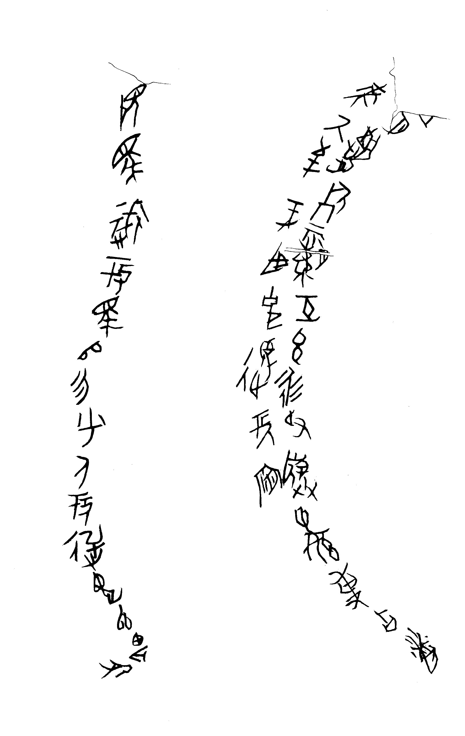
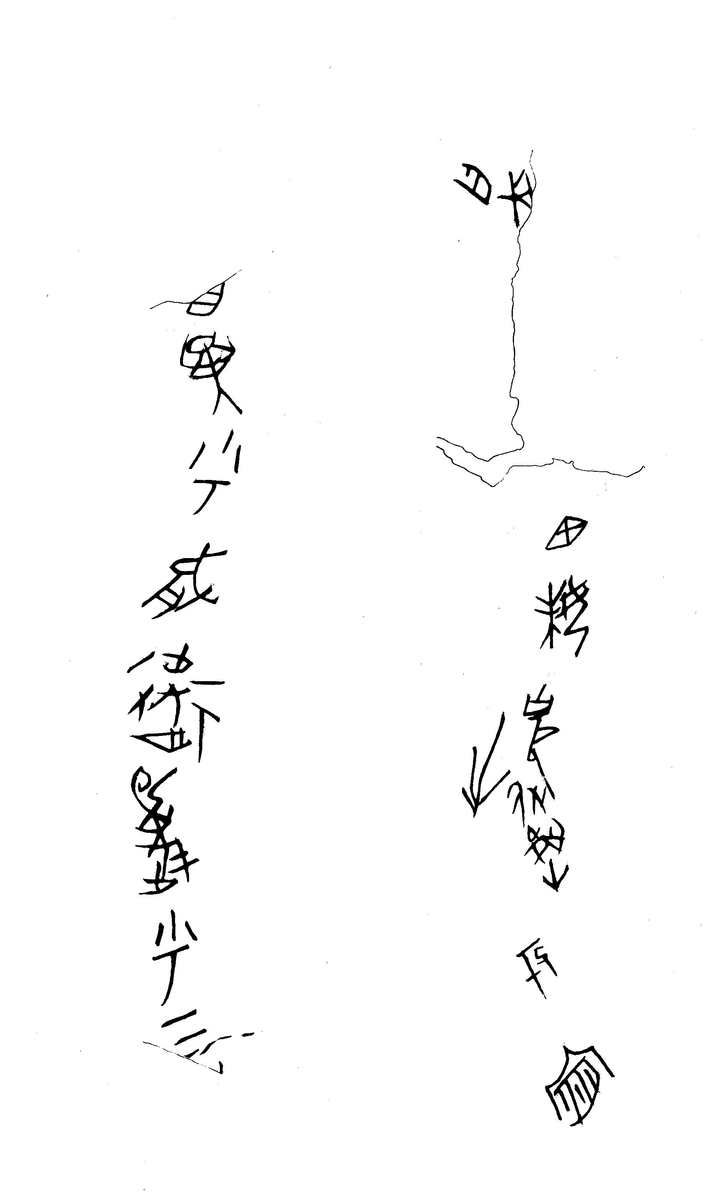
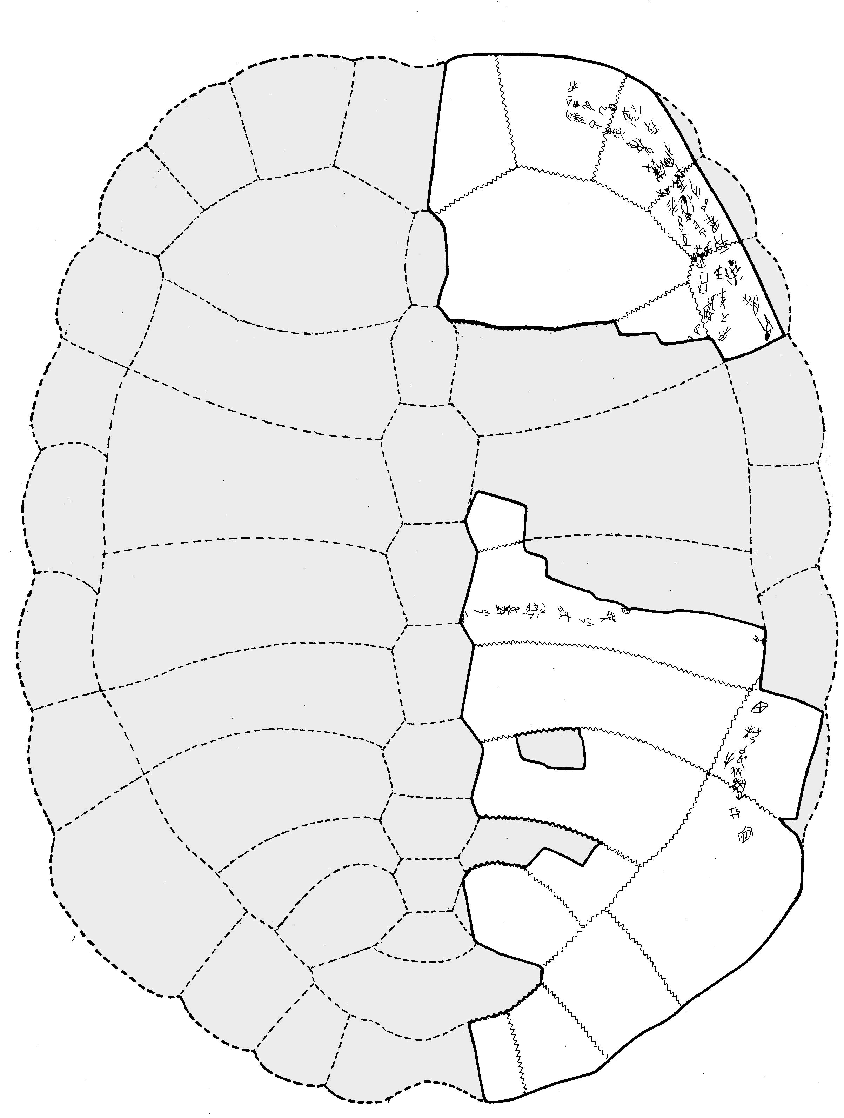

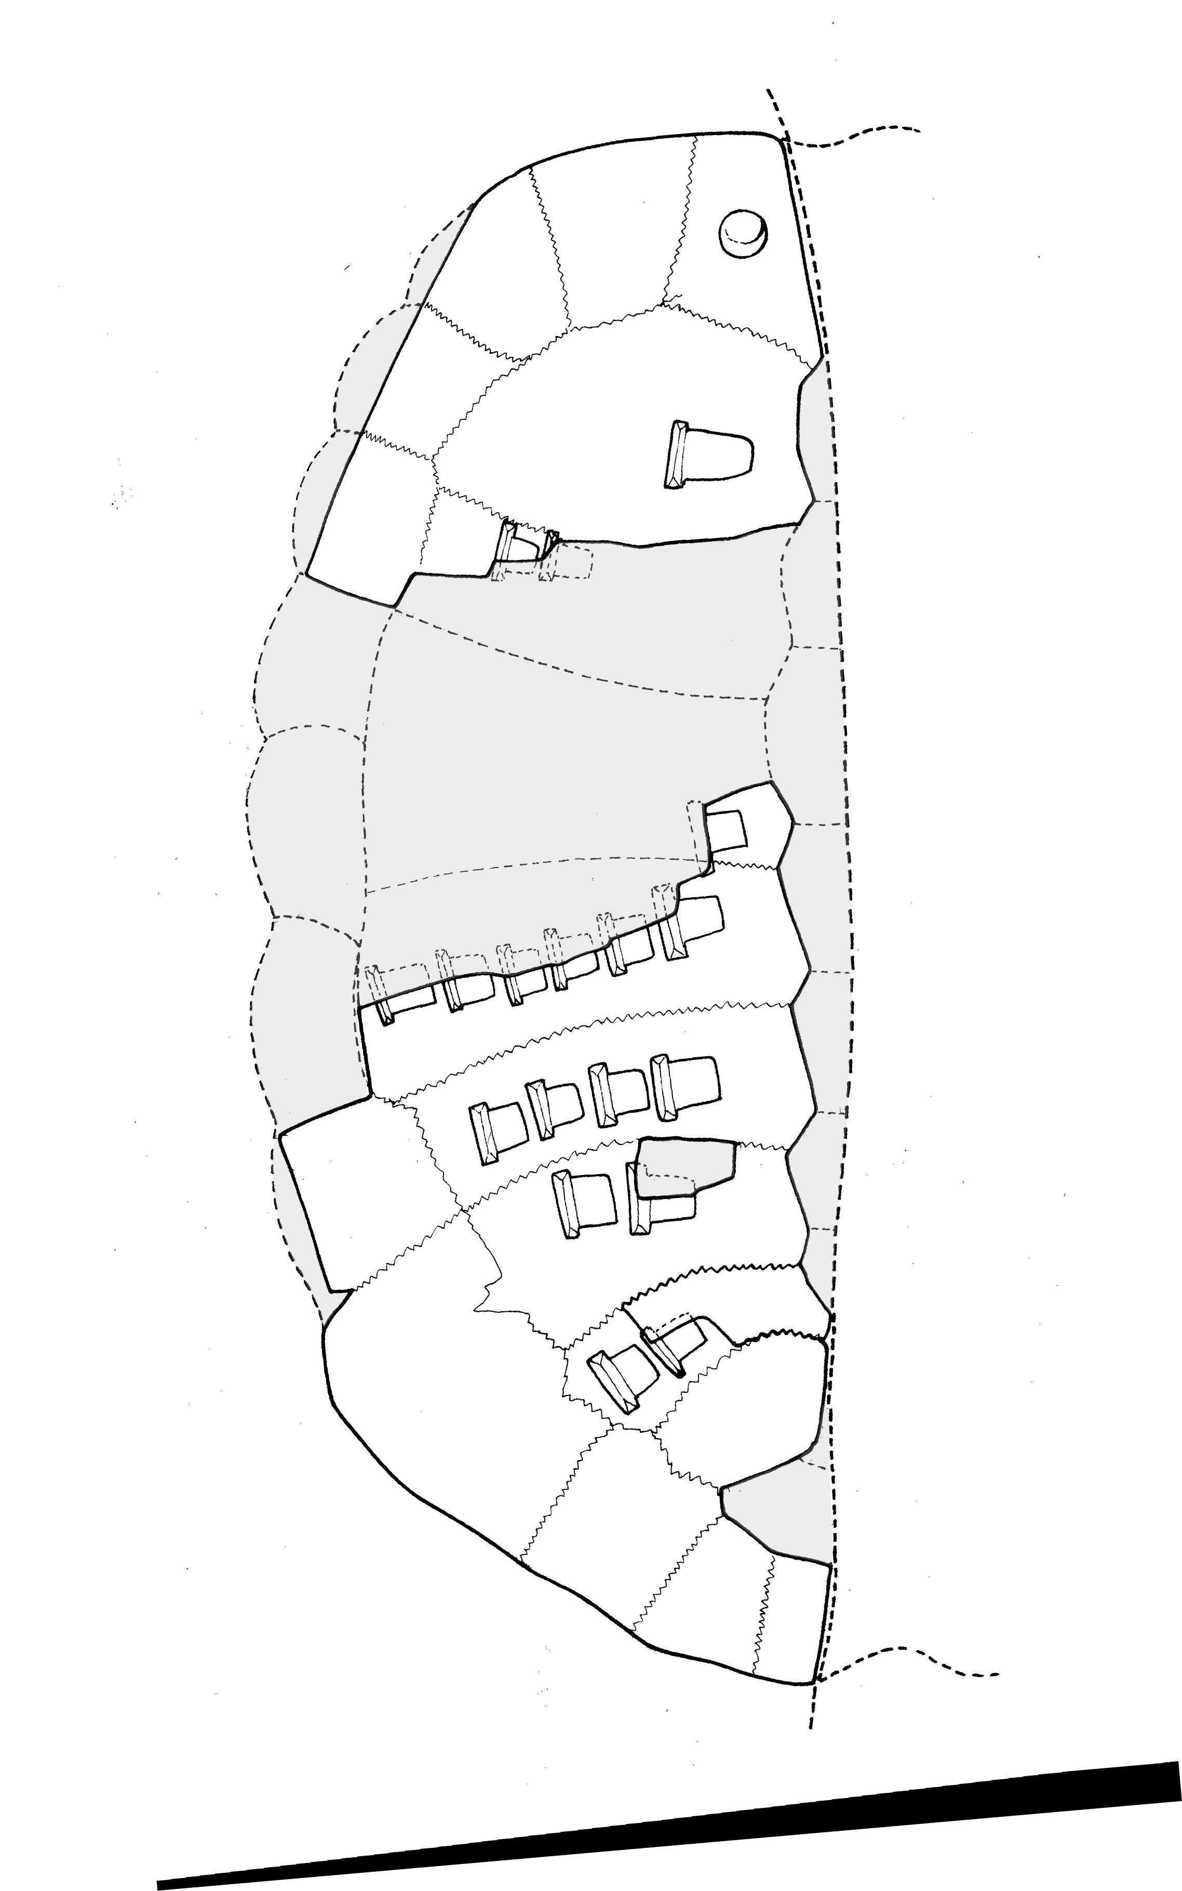

刊于北京大学震旦古代文明中心编：《古代文明研究通讯》总第20期，2004年3月。
裘锡圭：《释“衍”、“侃”》，刊于台湾师大国文系、中国文字学会编辑《鲁实先先生学术讨论会论文集》，1993年6月；又载《人文论丛》2002年卷，武汉大学中国传统文化研究中心编，武汉大学出版社，2003年11月。
关于“”（或隶定为“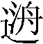”、“洀”）字，1990年以来，先后有何琳仪、吴匡和蔡哲茂、汤余惠等学者的三篇文章讨论。汤先生文章最晚出，他赞同吴、蔡二位先生以金文“逆复”对应《周礼》“复逆”的观点，认为《周礼》“复逆”是诸侯臣僚面君奏事的意思，金文“逆复”跟“使人”相类，可以理解为“奏事者”。我认为汤先生的看法比较正确。请参看何琳仪《释洀》、吴匡、蔡哲茂《释金文、洀、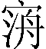诸字》，中国古文字研究会第八届年会论文，1990年，上海，前者收入吴荣曾主编：《尽心集——张政烺先生八十寿庆论文集》137-145页，中国社会科学出版社，1996年；汤余惠《洀字别议》，中国古文字研究会第十届年会论文，1994年，东莞，收入《容庚先生百年诞辰纪念文集（古文字专号）》，广东人民出版社，1998年。
见曹玮：《周原甲骨文》，世界图书出版公司北京公司，2002年10月。本文引用周原甲骨文均据此书。
以上讨论请参看林沄：《究竟是“翦伐”还是“扑伐”》，《古文字研究》第二十五辑，中华书局，2004年10月。顺便指出，林先生此文认为刘钊先生所释金文“翦伐”仍应该从传统说法读为“扑伐”，这是我们不同意的。我认为，唐兰先生所释甲骨文“璞周”之“璞”是表示“开采璞玉”意的表意字，这个字就其所表示的动作“开采”来讲，读“翦”、“残”一类的读音；就“璞玉”的意思来讲，读“璞”、“仆”这类读音。这类现象在早期文字中屡见不鲜，林先生自己也讲过古文字的“一形多读”现象，请参看《林沄学术论文集》22-29、35-43页，中国大百科全书出版社，1998年。
参看孙诒让：《周礼正义》之《夏官·叙官》，中华书局，1987年版，第九册，2260页。
“巢”为殷商旧国，地在今安徽省巢县东北五里居巢故城。参看杨伯峻《春秋左传注》文公十二年经“楚人围巢”注，中华书局，1990年，585页。
参看林沄：《商代兵制管窥》154页，《林沄学术文集》，中国大百科全书出版社，1998年；董珊：《谈士山盘铭文的“服”字义》，《故宫博物院院刊》2004年1期。
参看杨伯峻：《春秋左传注》定公六年注，中华书局，1990年，1557页。
河南省文物考古研究所編著：《新蔡葛陵楚墓》图版八〇，并请参看正文189页贾连敏先生释文，大象出版社，2003年。关于这条简，还可参看禤健聪：《新蔡楚简短札一则》（简帛研究网站，2003/12/28）、陈伟《葛陵简中的繇》，（同上，2004/2/29）。
裘锡圭：《释西周甲骨文的“𠧙”字》，香港中文大学中文系等编辑：《第三届国际中国古文字学研讨会论文集》，1997；裘锡圭：《从殷墟卜辞的“王占曰”说到上古汉语的宵谈对转》，《中国语文》2002年第1期，70-76页。
并请参看《史记·孝文本纪》三家注引诸家之说。
张玉金：《西周金文中“氒”字用法研究》，《古文字研究》第二十五辑，中华书局，2004年10月，106-109页。
张振林：《商周铜器铭文之校雠》，《第一届国际曁第三届全国训诂学术研讨会论文》，台北国立中山大学中国文学系、中国训诂学会主编，1997年，767-768页。
参看高亨纂著、董治安整理《古字通假会典》530页“逸与佾”、“逸与佚”、536页“肆与佚”等条目，齐鲁书社，1989年。
战国文字中的“肖”、“宵”均从“月”旁，参看汤余惠主编《战国文字编》502页“宵”、260页“肖”，福建人民出版社，2001年。
字又见于望山楚简2-45“二祈、二瓒”，字形不甚清晰，但可肯定从“毛”、从“勺”。
“勺”是这类器物的通名，“斗”、“勺”虽然形制不同，但功用相类，所以读为“勺”的“”字可以用“斗”作为形符。李家浩《包山二六六号简所记木器研究》（《国学研究》第二卷，538-540页，北京大学出版社，1994年）认为：包山简“”字“是一个从‘毛’从‘瓒’字象形初文得声的字，在此假借为‘瓒’”。后来公布的上海简《缁衣》第15简有“好刑而轻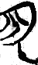（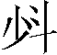）”，“”读为“爵”，郭店简《缁衣》写作“雀”。上博简“”字结构为从“斗”、“少”声，跟“”字从“斗”、“毛”声结构相类。在上博简《缁衣》篇公布以后，学界都已经认识到李家浩先生对“”字的分析是错误的，“”不能释读为“瓒”，但李先生认为包山简该字指的是发掘报告所称东室出土两件“漆勺”，则是正确的。这两件漆勺形状如斗，在祼祭中可作为用来酌酒的“瓒”。杜预《春秋左传注》昭公十七年释“瓒”为“勺也”，可见“瓒”是勺的一种，跟“勺”功能相同，都是用来酌酒，故而瓒亦可称“勺”。又，李文提到信阳简2-011“二雕（雕）瓒”所谓“瓒”字从“木”从“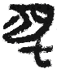”，从图版看，其右半字形不是“”，有待考证。
这类音变的解释，可以参考潘悟云、朱晓农：《汉越语和〈切韵〉唇音字》，原载上海古籍出版社1982年版《中华文史论丛·语言文字研究专辑（上）》，收入《著名中年语言学家自选集·潘悟云卷》1-38页，安徽教育出版社，2002年12月版。
参看《古字通假会典》737页“就与朝”条。
郑张尚芳：《上古音系》82页，上海教育出版社，2003年12月。
裘锡圭：《甲骨文中的见与视》，台湾师范大学国文系、中研院历史语言研究所编《甲骨文发现一百周年学术研讨会论文集》，文史哲出版社，1999年8月。
见裘锡圭：《甲骨文中的见与视》第4页。
裘锡圭：《释“柲”》（附：释“弋”），《古文字研究》第3辑，中华书局，1980年，收入《古文字论集》，看25页，中华书局，1992年。
参看裘锡圭：《谈谈古文字资料对古汉语研究的重要性》注释[22]，见《裘锡圭自选集》208页，河南教育出版社，1994年7月版。
殷墟卜辞也屡见关于马兵的占卜，参看王宇信：《甲骨文“马”、“射”的再考察——兼驳马、射与战车相配置》，《第三届国际中国古文字学研讨会论文集》39-66页，香港中文大学中国文化研究所、中国语言文学系，1997年。
张政烺：《释“它示”——论卜辞中没有蚕神》，（《古文字研究》第一辑，63-70页，中华书局，1979年；收入《张政烺文史论集》514-520页，中华书局，2004年4月。
此字及下文“逆视我”之“视”字，也是裘锡圭先生所释，参看裘锡圭：《甲骨文中的见与视》第4页。
此字原形象人持火把，类似形象的字又见于殷墟卜辞、周原甲骨文H11:84、商周金文等材料，我认为此即“烧”字之初文，即“弢”字之声符，在驹父盨盖铭读为“朝见”之“朝”。在殷墟甲骨文中与“夕”对贞记时表时间词读为“朝暮”之“朝”；表动词与“田”连用时用为本字，即“烧田”之“烧”。有关看法详见另文。
裘锡圭：《释西周甲骨文的“”字》，香港中文大学中文系等《第三届国际中国古文字学研讨会论文集》，1997；裘锡圭：《从殷墟卜辞的“王占曰”说到上古汉语的宵谈对转》，《中国语文》2002年第1期，70-76页。
裘锡圭：《卜辞“異”字和诗、书里的“式”字》，《中国语言学报》第1期，1983年，又刊于《古文字论集》122-140页。
李学勤：《盘龙城与商朝的南土》，《文物》1976年第2期，又刊于《新出青铜器研究》，文物出版社，1990年，15页，可参看李学勤：《静方鼎考释》及《静方鼎考释订补》，《第三届国际中国古文字学研讨会论文集》223-230页，1997年，该文又分为《静方鼎与周昭王历日》、《静方鼎补释》两篇刊于《夏商周年代学札记》22-30、76-78页，辽宁大学出版社，1999年。
李宗琨：《论殷墟甲骨文中的否定词“妹”》，《中央研究院历史语言研究所集刊》第66本4分，《傅斯年先生百年诞辰纪念论文集》，1995年12月。
郭沫若《沈子簋铭考释》（《金文丛考》665页，科学出版社，2002年）认为该字从“耳”、“攴”，字见《说文·攴部》“，使也。从攴、耴省声。”其后面“敏”字之释参看陈剑《甲骨金文旧释“尤”之字及相关诸字新释》，《北京大学中国古文献研究中心集刊（四）》，74-94页，北京大学出版社，2004年10月。据此，该词可以读为“捷敏”，见于《韩非子·难言》“捷敏辩给”、《新序》卷二“聪明捷敏，人之美才也。子贡曰：回也闻一以知十。美敏捷也”等古书，即“敏捷”之倒文。
承上文省分句之例，可参看杨树达《古书疑义举例续补》“省句例”，收入《杨树达文集之四》，30-31页，上海古籍出版社，1991年。洪诚《训诂学》指出《左传》僖公三十三年“尔何知？中寿！尔墓之木拱矣”在“尔墓”前省略“及师之入”，亦是佳例，见《洪诚文集》136页，江苏古籍出版社，2000年9月。
杨五铭：《西周金文被动式简论》，《古文字研究》第七辑，中华书局，1982年。但杨文断句为“乃沈子妹克蔑，见厌于公”，跟本文的不同。唐钰明、周锡馥：《论先秦汉语被动式之发展》（《中国语文》1985年4期，收入《著名中青年语言学家自选集·唐钰明卷》256-266页，安徽教育出版社，2002年，）不同意杨五铭认为“见厌于公”为被动式的说法。他们的疑点为：1、这种“见……于……”的句式比较成熟，何以西周早期会孤零零冒出一例？2、此句（乃至此篇）的解释尚成问题，比如于省吾、吴闿生就都将“厌”字解为“合也”，与郭沫若解作“厌足”（即杨文所从）有所不同。我认为，“合”是“厌足”意义的引申，因此第2点不成为理由；至于第1点，只能说我们现在限于材料，所见西周“见……于……”被动式尚少，不能因孤例而怀疑没有。
参看唐钰明：《古汉语语法研究中的“变换”问题》，原载《中国语文》1995年第3期，收入《著名中青年语言学家自选集·唐钰明卷》，32-50页。
周原甲骨也有一些符号，《周原甲骨文》称为“刻划符号”，其中H11：24所见者与本片类似。
参看：李学勤：《续论西周甲骨》，《人文杂志》1986年1期；夏含夷：《试论周原卜辞囟字——兼论周代贞卜之性质》，《古文字研究》第17缉，中华书局，1989年；张玉金：《关于周原甲骨文的“囟”字及其命辞语言本质问题》，载其著《甲骨卜辞语法研究》，广东高等教育出版社，2002年，70-76页。
孟蓬生：《上博竹书（二）字词札记》（简帛研究网站，03/01/14）。关于心母（精组）跟山母（庄组）字的古音关系，参看郑张尚芳《上古音系》92-109页，上海教育出版社，2004年。
陈斯鹏：《论周原甲骨和楚系简帛中的“囟”与“思”——兼论卜辞命辞的性质》，载《第四届国际中国文字学研讨会论文集》，香港中文大学中国语言文学系，2003年，393-413页。
王力《汉语史稿》称为“宾语兼主语的递系式（即所谓‘兼语式’）”，见《王力文集》第九卷，571-578页，山东教育出版社，1988年。
参看潘悟云：《上古汉语使动词的屈折形式》，《著名中青年语言学家自选集》52-68。
不单是“囟”，卜辞、金文中的“乎（呼）”也具有一定的使动意义，但“乎（呼）”的意义跟“令”相似，正如陈斯鹏先生所讲的：“作为动词，表示派遣、命令、叫让、役使等意义，动作性较强”，而“囟（使）”的意义更虚化一点，是比较纯粹的使动形式标志。
参看管夑初：《左传句法研究》225页，安徽教育出版社，1994年。
李家浩：《包山楚简“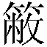”字及其相关之字》，《第三届国际中国古文字学研讨会论文集》，香港中文大学，1997年；又李家浩：《包山祭祷简研究》，《简帛研究二〇〇一》（上册），广西师范大学出版社，2001年。
曹玮：《周原新出甲骨文研究》，《考古与文物》2003年第4期，43-49页。
裘锡圭：《从殷墟卜辞的“王占曰”说到上古汉语的宵谈对转》，《中国语文》2002年第1期，71、72页。
见李学勤：《青铜器与山西古代史的关系》，《新出青銅器研究》，258页，文物出版社，1990年。
《史记·周本纪》。
《周本纪》《集解》引皇甫谧云。
《周本纪》。
今本《竹书纪年》文丁五年（王季10年）“周作程邑”，王国维《疏证》引《路史·国名纪》“程，王季之居”。这里需要澄清一个问题。《太平御览》卷155引皇甫谧《帝王世纪》曰：“王季徙郢（引者按：郢、程为通假字），故《周书》曰‘维周王季宅程’是也”。郑玄《周南召南谱》孔穎达《正义》亦云“《周书》称王季宅程”。这两种记载当本于《逸周书·大匡》序“维周王宅程三年，遭天之大荒”，但《大匡》遭荒之“周王”是文王，即今本《竹书纪年》“三十五年，周大饥，西伯自程迁于豐”之年，比较来看，所谓“维周王季宅程”之“季”应為衍字。所以这两条材料所引用的《周书》有误，不好作为根据。
《孟子·离娄下》。
《大雅·皇矣》。《周本纪》记文王平虞、芮之质之“明年，伐犬戎；明年，伐密须”。郑玄《周南召南谱》孔颖达《正义》云：“《周书》称王季宅程，《皇矣》说文王既伐密须，‘度其鲜原，居岐之阳’，不出百里。则王季居程亦在岐南，程是周地之小别也”。又引皇甫谧曰“丰在京兆鄠县东，丰水之西，文王自程徙此”而据《皇矣》驳之曰“从鲜原徙丰，而谧云自程，非也”。按：文王徙丰之前的程与鲜原关系如何，今不能详。但孔颖达说“王季居程亦在岐南，程是周地之小别”则不正确，因为典籍中“毕”与“程”连举（参看下文注释[65]），当是邻近之地。又《周本纪》“公季卒”《集解》引皇甫谧云“葬鄠县之南山”，略相当于《汉书·楚元王传》臣瓒曰引《纪年》“毕西于酆三十里”所讲的位置，则王季的葬地亦距毕、程不远。
《周本纪》“伐崇侯虎而作丰邑，自岐下而徙都丰。明年，西伯崩”。
郑玄《诗谱·周南召南谱》。
见《皇清经解续编》1043卷。
曹玮：《太王都邑与周公封邑》，《考古与文物》1993年3期，收入《周原遗址与西周铜器研究》1-8页，科学出版社，2004年。
李学勤先生曾有与此不同的意见。他在《青铜器与周原遗址》第一部分认为，“周原遗址在晚商时为周太王所居，文王迁封后封为周公采邑，称为周城”，该文所举出金文中的三点证据，其中第2、3两点认为金文“琱”氏为周公之周氏，用为地名，则指周公的采地周城。该文原载《西北大学学报》（哲学社会科学版）1981年第2期，收入《新出青铜器研究》227-233页，文物出版社，1990年。据李先生这个意见，“琱”自然是姬姓。但后来他在《害簋銘文考释》中又据《陕西省博物馆、陕西省文物管理委员会藏青铜器图释》唐兰叙言说“妘姓周（琱）氏见于陕西周原出土的若干器物”，其注释[16]说“我过去曾认为琱非妘姓，是不对的，今予纠正”。上述见《故宫博物院院刊》2001年1期，第3页。可见李先生已经放弃了上述那两点金文中的证据。
参看拙文：《周公戈辨伪之翻案》，《华夏考古》待刊。
杨向奎《宗周社会与礼乐文明》（人民出版社，1992年）48-53页曾详细讨论“毕”、“程”二地，可以参看。
参看黄怀信、张懋镕、田旭东撰、李学勤审定《逸周书彙校集注》1224页，上海古籍出版社，1995年。《御览》533卷引《程寤》作“文王在翟”，“翟”、“程”可视为通假字，声都是定母，韵部锡、耕对转。另外，今本《竹书纪年》帝辛十七年“西伯伐翟”，跟“程”似无关。
参看《逸周书彙校集注》154-156页。
今本《竹书纪年》云：“（武乙）二十四年（王季三年），周师伐程，战于毕，克之”。王国维《疏证》以为本于《逸周书·史记》“昔有毕程氏，损禄增爵，群臣貌匮，比而戾民，毕程氏以亡”。
即使考虑到召公封邑的问题，周公也至少拥有周原的一部分。
《周原遗址与西周铜器研究》39-49页。
宋程大昌撰、黄永年点校《雍录》，中华书局，2002年版，11页、138-140页。陕西长安县申店近年出土的吴虎鼎讲周宣王“取吴仍旧疆付吴虎”，疆界四至为“氒北疆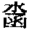人眔疆，氒东疆[官]人眔疆，氒南疆毕人眔疆，氒西疆人眔疆”。铜器的发现地点在鄷东四五十公里处，其跟毕、丰的关系有待研究。参看李学勤《吴虎鼎考释》，《考古与文物》1998年3期。
《秦本纪》附《秦记》，记载历代秦君的居、葬，其葬地也往往反映了这代秦君最后扩张到的地点。

